Fuinneamh Glan do Theaghlaigh
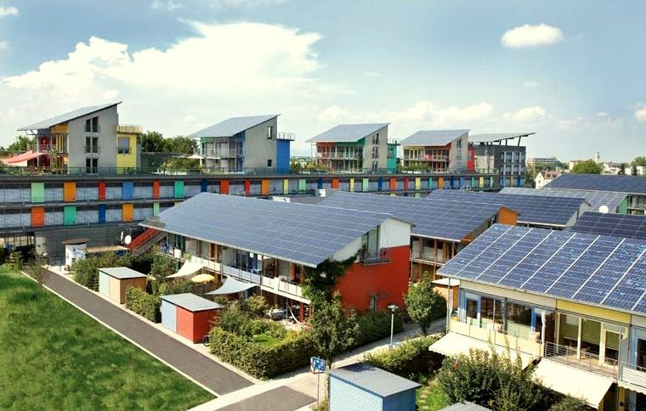
Fuinneamh Glan do Theaghlaigh 1
Conas a oibríonn an cúrsa seo 1
Torthaí foghlama 2
Réamhrá 3
Conair Fuinnimh Ghlain: Éifeachtúlacht Fuinnimh 3
Conair an Fuinnimh Ghlain: Leictreachú 4
Conair an Fhuinnimh Ghlain: Táirgeadh 5
Críoch 6
Acmhainní Breise 6
Aitheantas 7
Leithdháiltí Íomhá 7

Conas a oibríonn an cúrsa seo
Tugann an cúrsa gairid 30 nóiméad seo forléargas ar na cineálacha éagsúla fuinnimh ghlain agus ar an gcaoi a dtáirgtear fuinneamh glan. Soláthraíonn an cúrsa réimse bealaí éagsúla freisin inar féidir leat d'úsáid fuinnimh a dhéanamh níos glaine agus níos glaise. D'fhéadfá a bheith:
- Ag smaoineamh ar d'úsáid fuinnimh a dhéanamh níos glaine agus níos glaise, ach gan a bheith cinnte cad ba cheart a dhéanamh ina dhiaidh sin.
- Suim agat i mbealaí éagsúla a fhiosrú chun an úsáid is fearr a bhaint as fuinneamh glan.
- Suim agat tuiscint níos fearr a fháil ar an nasc idir an digitiú agus teicneolaíochtaí fuinnimh ghlain.
Déanfaidh an cúrsa seo do thuiscint ar an aistriú digiteach fuinnimh a dhoimhniú agus tacóidh sé le do thuras fuinnimh digiteach féin! Is cuid é den tsraith de 12 chúrsa ar a dtugtar Bunriachtanais fuinnimh dhigitigh, a d'fhorbair tionscadal Every1, a bhfuil sé mar aidhm aige rannpháirtíocht gach duine san aistriú fuinnimh a chumasú agus a chumhachtú. Is féidir leat tuilleadh eolais a fháil faoin tionscadal ach dul chuig: https://every1.energy
Ag deireadh an chúrsa, molaimid roinnt ábhar foghlama breise duit chun iniúchadh a dhéanamh orthu. Áirítear leis seo an cúrsa Cad is Aistriú Digiteach Fuinnimh ann? a dhéanann iniúchadh ar cad is fuinneamh digiteach ann agus ar na cúiseanna atá leis an aistriú i dtreo ár dtáirgeadh agus ár dtomhaltas fuinnimh a dhigitiú.
Is aistriúchán é seo ar an mbunleagan den chúrsa i mBéarla, ina bhfuil deis ann tráth na gceist ghearr a dhéanamh agus suaitheantas digiteach Every1 a thuilleamh.
Fuair ​​an tionscadal seo maoiniú ó Chlár Taighde agus Nuálaíochta Horizon an Aontais Eorpaigh. (2021-2027) faoin gcomhaontú deontais Uimh. 101075596. Is ar thionscadal Every1 amháin atá an fhreagracht as ábhar an chúrsa seo agus ní gá gurb ionann é agus tuairim an Aontais Eorpaigh.

Torthaí foghlama
Tar éis duit an cúrsa gairid seo a staidéar, ba cheart go mbeifeá in ann:
- Cur síos a dhéanamh ar an gcomhthéacs agus ar an bpríomh-reachas a thacaíonn le huaillmhianta an Aontais Eorpaigh maidir le fuinneamh glan.
- Cur síos a dhéanamh ar thrí chur chuige chun an úsáid is fearr a bhaint as fuinneamh glan.
- Roghanna níos glaine agus níos glaise a dhéanamh maidir le do thomhaltas fuinnimh.

Réamhrá
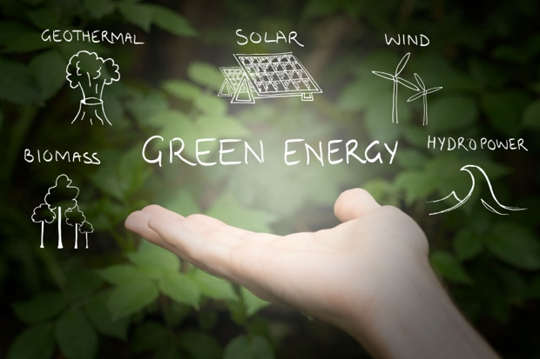
Tá sé mar aidhm ag an Aontas Eorpach (AE) a bheith aeráid-neodrach faoi 2050, ag baint amach geilleagar le hastaíochtaí glan-nialasacha gás ceaptha teasa. Tá an sprioc uaillmhianach seo i gcroílár an Mhargadh Ghlais Eorpaigh agus bunaíodh í mar sprioc atá ceangailteach ó thaobh dlí de faoin Acht Eorpach um an Aeráid.
Tá sé mar aidhm ag pacáiste beartais 'Oiriúnach do 55' laghdú 55% a dhéanamh ar astaíochtaí gás ceaptha teasa faoi 2030 i gcomparáid le bunlíne 1990, a mhéadófar go 90% faoi 2040 agus go glan-nialas faoi 2050. Tá na hiarrachtaí seo ag teacht le tiomantas an AE do ghníomh aeráide domhanda faoin gComhaontú Pháras agus lena straitéis fhadtéarmach a cuireadh faoi bhráid Chreat-Choinbhinsiún na Náisiún Aontaithe um an Athrú Aeráide (UNFCCC) in 2020.
Cuireann an t-aistriú chuig sochaí atá neodrach ó thaobh na haeráide de deis ar fáil chun todhchaí níos inbhuanaithe agus níos cothroime a thógáil, agus a chinntiú nach gcuirtear aon duine as an áireamh.
In 2022, ba iad teaghlaigh san AE a bhí freagrach as 25.8% den tomhaltas deiridh fuinnimh, agus ba iad in-athnuaite agus dramhaíl an fhoinse fuinnimh do theaghlaigh, ag déanamh suas 22.6% de sin. Cé go n-úsáidtear 63.5% d'úsáid fuinnimh teaghlaigh le haghaidh téimh (Eurostat, 2024), tá ról suntasach ag foinsí in-athnuaite, agus iad ag déanamh thart ar an tríú cuid (31.4%) den fhuinneamh a úsáidtear le haghaidh téamh spáis i dteaghlaigh san AE. Mar sin féin, tá spleáchas deiridh ann i gcónaí ar bhreoslaí iontaise mar phríomhfhoinsí fuinnimh toisc go dtáirgtear thart ar 40% de leictreachas an AE ó bhreoslaí iontaise.
Chun tacú leis an aistriú i dtreo an ghlan-nialais agus na neodrachta aeráide, sa chúrsa seo breathnaímid níos géire ar thrí bhealach inar féidir linn an úsáid is fearr a bhaint as fuinneamh glan: éifeachtúlacht fuinnimh, leictreachú agus táirgeadh fuinnimh ghlais.

Conair Fuinnimh Ghlain: Éifeachtúlacht Fuinnimh
Is éard atá i gceist le feabhas a chur ar éifeachtúlacht fuinnimh ná an méid fuinnimh a theastaíonn chun táirgí agus seirbhísí a sholáthar a laghdú.
I measc na samplaí d'éifeachtúlacht fuinnimh tá uasghráduithe teicneolaíochta, optamú próisis, nó athrú iompraíochta ionas go gcuirtear feabhas ar fheidhmíocht gléasanna nó córasanna. Is é an sprioc a bhaineann le feabhsú na héifeachtúlachta fuinnimh ná dramhaíl fuinnimh a laghdú, costais a laghdú, agus tionchar ar an gcomhshaol a laghdú trí úsáid níos fearr a bhaint as acmhainní fuinnimh atá ar fáil. Níor cheart go mbeadh laghdú ar cháilíocht an toraidh nó na seirbhíse mar thoradh ar éifeachtúlacht fuinnimh.
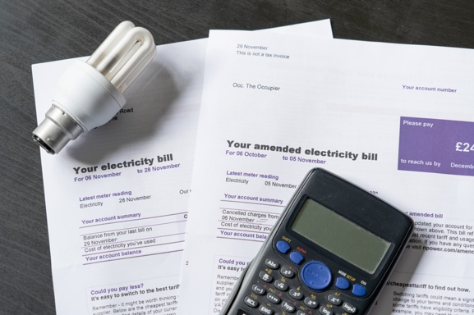
Ídíonn fearais, soilsiú, agus córais téimh atá tíosach ar fhuinneamh níos lú fuinnimh gan cur isteach ar ár gcompord agus is féidir leo coigilteas costais a chruthú le himeacht ama. Cuireann na coigiltí costais comhiomlána seo i gcoinne na costais a bhaineann le feistí a uasghrádú.
D'fhéadfadh go mbeadh dreasachtaí rialtais ann, amhail aisíocaíochtaí agus creidmheasanna cánach, a fhéadann freisin costais tosaigh uasghráduithe atá tíosach ar fhuinneamh a laghdú.
Ina theannta sin, má laghdaítear an tomhaltas fuinnimh, go díreach nó go hindíreach, laghdaítear an t-éileamh ar bhreoslaí iontaise, rud a fhágann astaíochtaí gás ceaptha teasa níos ísle agus truailliú aeir laghdaithe.
Is féidir le glacadh le gléasanna cliste atá á dtiomáint ag teicneolaíochtaí digiteacha agus ag an intleacht shaorga feabhas breise a chur ar éifeachtúlacht fuinnimh i gcomparáid le gnáthghléasanna, chomh maith le níos mó áise agus smachta a thairiscint. Is féidir leat tuilleadh eolais a fháil faoi ról na dteicneolaíochtaí digiteacha agus na digitiú fuinnimh sa chúrsa Smart devices and digital energy technologies.
Is féidir le tithe a bhfuil gnéithe fuinnimh éifeachtúla acu a bheith níos tarraingtí do cheannaitheoirí nó do thionóntaí, mar is féidir leo costais a laghdú. Bíonn tionchar níos lú freisin ag luaineachtaí i bpraghas an fhuinnimh agus ag cur isteach ar an soláthar ar thithe atá fuinneamh-éifeachtach de bharr laghdú ar an ídiú fuinnimh glan. Má tá do theach féin agat, d'fhéadfá a fháil amach go mbíonn praghas margaidh níos airde air freisin!
Tríd is tríd, is rogha chliste, inbhuanaithe é tús áite a thabhairt d'éifeachtúlacht fuinnimh a chuidíonn le teaghlaigh airgead a shábháil agus a thacaíonn le todhchaí níos glaine, níos glaise.
Is bealach tábhachtach é an éifeachtúlacht fuinnimh do theaghlaigh chun cleachtais fuinnimh níos glaine a ghlacadh agus is é an bealach fuinnimh ghlain is inrochtanaí é a phléitear sa chúrsa seo.

Conair an Fuinnimh Ghlain: Leictreachú
I gcomhthéacs an Tuaiscirt Eorpaigh agus Dhomhanda, tagraíonn leictreachú don phróiseas ina gcuirtear teicneolaíochtaí a bhraitheann ar dhó breoslaí iontaise nó fiú breoslaí inbhuanaithe go díreach in ionad teicneolaíochtaí a úsáideann leictreachas mar fhoinse fuinnimh. Mar shampla, b'fhéidir go bhfuil sé seo curtha san áireamh agat:
- Feithicil leictreach (EV) a cheannach nó a fháil ar cíos in ionad do ghluaisteáin peitril nó díosail.
- Córais téimh atá bunaithe ar ghás nádúrtha nó ola a athsholáthar le caidéil teasa leictreacha.
- Raon cócaireachta le friotaíocht leictreach nó le h-indúit a ghlacadh in ionad sorn agus oigheann traidisiúnta gáis nádúrtha.
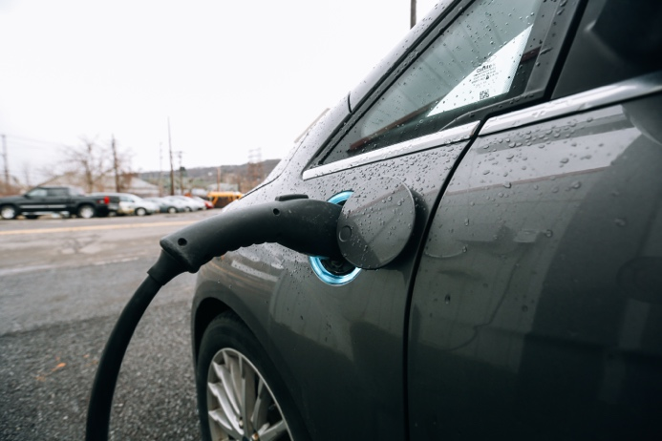
Mar a chonacthas sa rannóg dheireanach, tá a macasamhla leictreacha níos éifeachtaí ó thaobh fuinnimh de i gcomparáid le gnáthfheistis agus cuireann siad réimse buntáistí ar fáil.
Cibé áit a bhfuil cónaí ort ar domhan, is straitéis ríthábhachtach í an leictreachú chun an spleáchas ar bhreoslaí iontaise a laghdú, chun éifeachtúlacht fuinnimh a fheabhsú, agus chun spriocanna aeráide a bhaint amach trí úsáid foinsí fuinnimh níos glaine agus in-athnuaite a chumasú. Mar sin féin, teastaíonn sé go ndéanfaí bonneagar nua a shuiteáil nó an bonneagar reatha a uasghrádú go mór chun freastal ar an éileamh méadaithe agus ar chomhtháthú foinsí fuinnimh in-athnuaite. Éilíonn sé seo infheistíocht shuntasach agus is bac mór fioscach é i bhformhór na gceantar ar domhan, san Eoraip san áireamh.
Is ceist chothroime í an leictreachú freisin. Tá sé ríthábhachtach rochtain ar leictreachas mar fhoinse fuinnimh iontaofa agus inacmhainne a fheabhsú chun cuimsiú níos fearr a bhaint amach agus dul i ngleic le bochtaineacht fuinnimh. Má tá imní ort faoi bhochtaineacht fuinnimh, is féidir leat tuilleadh eolais a fháil sa chúrsa Imní Fuinnimh.

Conair an Fhuinnimh Ghlain: Táirgeadh
De réir mar a bhíonn daoine ag lorg bealaí chun a lorg carbóin a laghdú agus a gcuid billí fuinnimh a ísliú, táirgeadh agus tomhaltas fuinnimh ghlain logánta ar leibhéal an teaghlaigh ag éirí níos coitianta. Tugadh tacaíocht don ghluaiseacht seo le rialacháin ar leibhéal an AE agus ar leibhéal na mBallstát i bhfoirm fóirdheontas agus sosanna cánach. Mar thoradh air sin, tá córas leictreachais na hEorpa ag athrú ó chórais fuinnimh láraithe go córais dháilte.
Gné lárnach de chórais fuinnimh dháilte is ea bunú pobail fuinnimh faoin bPacáiste Fuinneamh Glan do Gach Eorpach 2019. Tá treoracha comhthreomhar de chuid an AE ag cumhachtú na bpobal seo de réir a chéile chun iad a thabhairt isteach sa phríomhshruth. Mar thoradh air sin, tá tuilleadh coitiantachta bainte amach ag táirgeadh leictreachais ar leibhéal an tí. Mar thoradh air sin, meastar go mbeidh 83% de theaghlaigh an AE ag tomhalt agus ag táirgeadh leictreachais araon (i.e. go mbeidh siad ina 'bpróisúmairí') faoi 2050. Is féidir leat tuilleadh eolais a fháil faoin gcineál seo gníomhaíochtaí comhchoiteanna ar leibhéal áitiúil inár gcúrsa Pobail Fuinnimh.
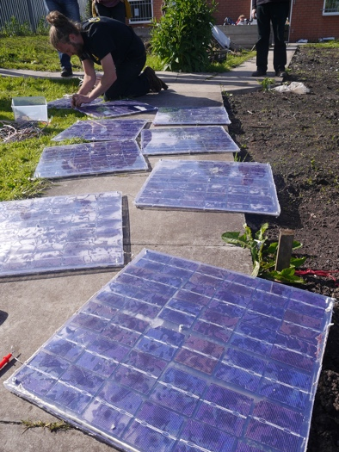
Is iad painéil fhótavoltacha gréine, a thiontaíonn solas na gréine go díreach ina leictreachas agus a bhíonn suite de ghnáth ar bharr na dtithe, an mhodh is coitianta i bhfad chun leictreachas a ghiniúint ar leibhéal an teaghlaigh. Tá an-tóir ag teacht freisin ar thuirbíní gaoithe cónaithe ar scála beag i gceantair a bhfuil luas gaoithe seasmhach iontu. Cé nach bhfuil siad coitianta, is féidir micrishistimí hidreafhuinnimh a mheas go heisiach do thithe atá gar do fhoinsí uisce reatha.
Cuireann na cineálacha seo de tháirgeadh fuinnimh tí díláraithe buntáistí suntasacha ar fáil, lena n-áirítear spleáchas laghdaithe ar an eangach agus slándáil fuinnimh fheabhsaithe. Trí a bhfuinneamh féin a ghiniúint, feabhsaíonn teaghlaigh éifeachtúlacht acmhainní agus athléimneacht an chórais, agus ag an am céanna cothaítear rannpháirtíocht níos mó ón bpobal in iarrachtaí dícharbónúcháin.
Chomh maith le giniúint leictreachais ghlais, is féidir le teaghlaigh fuinneamh geiteirmeach a ghiaráil trí chaidéil teasa atá deartha chun leas a bhaint as na teochtaí cobhsaí faoin talamh chun tithe a théamh agus a fhuarú. Is modh éifeachtach iad córais téimh uisce gréine freisin chun ídiú fuinnimh ón eangach a laghdú.
De réir mar a bhogaimid i dtreo córas fuinnimh níos dáilte ina mbeidh líon níos mó teaghlach ag giniúint a leictreachais féin, beidh ról níos tábhachtaí fós ag cadhnraí baile. Tacóidh cadhnraí baile leis an bhearna idir giniúint agus tomhaltas leictreachais agus meastar go mbeidh siad ina gcuid lárnach de chóras fuinnimh an teaghlaigh.
Mura bhfuil tú in ann na roghanna seo a fhiosrú, nó páirt a ghlacadh i bpobal fuinnimh, d'fhéadfá smaoineamh ar aistriú chuig taraif leictreachais ghlais. Téigh i dteagmháil le do sholáthraí fuinnimh chun a fháil amach cad iad na roghanna atá ar fáil. De ghnáth, bíonn difríochtaí suntasacha idir rialacháin taraife ó Bhallstát go Ballstát agus d'fhéadfadh an taraif a bheith ag brath ar an soláthraí fuinnimh freisin.

Críoch
Tá ról le himirt ag gach duine san aistriú digiteach fuinnimh agus san aistriú chuig glan-nialas nó neodracht aeráide. Sa chúrsa seo, rinneamar iniúchadh ar thrí bhealach éagsúla chun an úsáid is fearr a bhaint as fuinneamh glan: éifeachtúlacht fuinnimh, leictreachú agus táirgeadh fuinnimh ghlais. Is féidir tionchar mór a bheith ag fiú na hathruithe beaga is cosúil a dhéanann tú ar do iompar nó ar do roghanna.

Acmhainní Breise
- Léigh tuilleadh faoi thacaíocht an EC do phobail fuinnimh:
https://energy.ec.europa.eu/topics/markets-and-consumers/energy-consumers-and-prosumers/energy-communities_en
- Faigh tuilleadh eolais faoi conas a thacaíonn an CE le héifeachtúlacht fuinnimh: https://energy.ec.europa.eu/topics/energy-efficiency_en

Aitheantas
Cruthaíodh Fuinneamh Glan do Theaghlaigh ag tionscadal Every1 agus tá sé ceadúnaithe faoi CC BY-SA 4.0, mura sonraítear a mhalairt.

Leithdháiltí Íomhá
Príomhíomhá an chúrsa: Fuinneamh glan i mbun oibre do Lá an Domhain! le naturalflow atá ceadúnaithe CC BY-SA 2.0.
Réamhrá: Foinse fuinnimh ghlais – fuinneamh in-athnuaite le híomhánna ó Uswitch.com atá ceadúnaithe faoi CC BY 2.0.
Conair an Fhuinnimh Ghlain: Éifeachtúlacht Fuinnimh: Bileoga leictreachais le soilseán agus áireamhán le USwitch.com Images atá ceadúnaithe faoi CC BY 2.0.
Conair na Fuinnimh Glaine: Leictreachú: Triple Cities Makerspace, Inc. ag 100% Campaign faoi cheadúnas CC BY 2.0.
Conair na Fuinnimh Glaine: Táirgeadh Fuinnimh Ghlain: Seoladh Moss Community Energy ag 10 10 faoi cheadúnas CC BY 2.0.

